มคอ.5
การรายงานผลการดำเนินการของรายวิชา

ชื่อสถาบันอุดมศึกษา มหาวิทยาลัยเกษตรศาสตร์
วิทยาเขต/คณะ/ภาควิชา กำแพงแสน /ศึกษาศาสตร์และพัฒนศาสตร์/พลศึกษาและกีฬา

หมวดที่ 1 ข้อมูลโดยทั่วไป

1. รหัสและชื่อรายวิชา
01172241 หลักและวิธีสอนกิจกรรมเข้าจังหวะ
Principles & Methods of Teaching Rhythmic Activities

2. รายวิชาที่ต้องเรียนก่อนรายวิชานี้
ไม่มี

3. อาจารย์ผู้รับผิดชอบ อาจารย์ผู้สอนและกลุ่มเรียน (Section)
อาจารย์พรเพ็ญ ลาโพธิ์ หมู่ 700-711
ผศ.ดร.มยุรี ถนอมสุข
อ.วาสิฎฐี เท่าเทียมเกิด

4. ภาคการศึกษา/ปีการศึกษาที่เปิดสอนรายวิชา
ภาคการศึกษาต้น/2555

5. สถานที่เรียน
ห้องกิจกรรมพลศึกษา คณะศึกษาศาสตร์และพัฒนศาสตร์ มหาวิทยาลัยเกษตรศาสตร์ วิทยาเขตกำแพงแสน

หมวดที่ 2 การจัดการเรียนการสอนที่เปรียบเทียบกับแผนการสอน

1. รายงานชั่วโมงการสอนจริงเทียบกับแผนการสอน
หัวข้อ | จำนวน ชั่วโมง แผนการสอน | จำนวน ชั่วโมง ที่ได้สอนจริง | ระบุสาเหตุที่การสอนจริงต่างจากแผนการสอนหากมีความแตกต่างเกิน 25%
1.ปฐมนิเทศการเรียนการสอน  2.หลักสูตรการศึกษาขั้นพื้นฐาน พ.ศ.2544  3.การจัดการเรียนรู้โดยเน้นผู้เรียนเป็นสำคัญ  4.พ.ร.บ.การศึกษาแห่งชาติ การจัดการเรียนรู้ และการประเมินผลการเรียนรู้  5.การเคลื่อนไหวพื้นฐาน | 3 | 3
1.หลักการออกกำลังกายแบบแอโรบิค  2.การคำนวณหาชีพจรเป้าหมาย  3.หลักการสร้างโปรแกรมเต้นรำแบบแอโรบิค | 3 | 3
1.การเคลื่อนไหวประกอบจังหวะดนตรี  1.1.การเคลื่อนไหวแบบอยู่กับที่  1.2.การเคลื่อนไหวแบบเคลื่อนที่ | 3 | 3
1.การสร้างโปรแกรมการเต้นรำแบบแอโรบิค | 6 | 6
1.ขอบข่ายของกิจกรรมเข้าจังหวะ  2.ประโยชน์ของกิจกรรมเข้าจังหวะ  3.มารยาทในการเต้นรำพื้นเมือง.  4.เพลงเต้นรำพื้นเมือง | 3 | 3
1.รูปแบบและทิศทางของการเต้นรำพื้นเมือง  2.เพลงเต้นรำพื้นเมือง | 3 | 3
1.ขั้นตอนในการสอนกิจกรรมเข้าจังหวะในระดับประถมศึกษาและมัธยมศึกษา  2.เพลงเต้นรำพื้นเมือง | 3 | 3
1.การประเมินความสามารถของตนเองและการประเมินเพื่อน  2.การประยุกต์การเคลื่อนไหวเบื้องต้นประกอบจังหวะดนตรี | 6 | 6
การสอบกลางภาค | 3 | 3
หัวข้อ | จำนวน ชั่วโมง แผนการสอน | จำนวน ชั่วโมง ที่ได้สอนจริง | ระบุสาเหตุที่การสอนจริงต่างจากแผนการสอนหากมีความแตกต่างเกิน 25%
1.ความรู้เบื้องต้นของลีลาศ  2.มารยาทของลีลาศและการจับคู่เต้นรำ  3.จังหวะ Begin | 3 | 3
1.แบบการสอนและยุทธศาสตร์การสอน  2.จังหวะ Taloong  3.จังหวะ Waltz | 3 | 3
1.จังหวะ Rhumba  2.จังหวะ The Cha-Cha-Cha | 3 | 3
1.จังหวะ Tango  2.ทบทวนกิจกรรมลีลาศ | 3 | 3
1.สอบภาคปฏิบัติ  2.การจัดทำแผนการเรียนรู้ | 3 | 3
การสอบปลายภาค | 3 | 3

2. หัวข้อที่สอนไม่ครอบคลุมตามแผน
หัวข้อที่สอนไม่ครอบคลุมตามแผน (ถ้ามี) | นัยสำคัญของหัวข้อที่สอนไม่ครอบคลุมตามแผน | แนวทางชดเชย
ไม่มี | ไม่มี | ไม่มี

3. ประสิทธิผลของวิธีการสอนที่ทำให้เกิดผลการเรียนรู้ตามที่ระบุในรายละเอียดของรายวิชา
ผลการเรียนรู้ | วิธีสอนที่ระบุในรายละเอียดรายวิชา | ประสิทธิผล |  | ปัญหาของการใช้วิธีการสอน (ถ้ามี)พร้อมข้อเสนอแนะในการแก้ไข
ผลการเรียนรู้ | วิธีสอนที่ระบุในรายละเอียดรายวิชา | มี | ไม่มี | ปัญหาของการใช้วิธีการสอน (ถ้ามี)พร้อมข้อเสนอแนะในการแก้ไข
คุณธรรม จริยธรรม | 1.สอดแทรกระหว่างการเรียนการสอนในทุกครั้ง  2.การปฏิบัติตนเป็นแบบอย่างที่ดีของอาจารย์ผู้สอน | /  /  /
ความรู้ | 1.มีการบรรยาย อภิปราย ในชั้นเรียน  2.การศึกษาค้นคว้าด้วยตนเอง  3.บอกเล่าประสบการณ์ | /
ผลการเรียนรู้ | วิธีสอนที่ระบุในรายละเอียดรายวิชา | ประสิทธิผล |  | ปัญหาของการใช้วิธีการสอน (ถ้ามี)พร้อมข้อเสนอแนะในการแก้ไข
ผลการเรียนรู้ | วิธีสอนที่ระบุในรายละเอียดรายวิชา | มี | ไม่มี | ปัญหาของการใช้วิธีการสอน (ถ้ามี)พร้อมข้อเสนอแนะในการแก้ไข
ทักษะทางปัญญามีความสามารถคิดวิเคราะห์ | 1.กิจกรรมการประยุกต์การเคลื่อนไหวเบื้องต้นประกอบจังหวะดนตรี  2.การสร้างโปรแกรมการเต้นรำแบบแอโรบิค | /  /
ทักษะความสัมพันธ์ระว่างบุคคลและความรับผิดชอบ | 1.ทำกิจกรรมกลุ่มในลักษณะต่าง ๆ ในชั้นเรียนและนอกชั้นเรียน | /
ทักษะการวิเคราะห์เชิงตัวเลข การสื่อสารและการใช้เทคโนโลยีสารสนเทศ | 1.การสอนโดยใช้ power point ประกอบการบรรยาย  2.การทำรายงานโดยใช้การสืบค้นข้อมูลผ่านอินเตอร์เน็ต | /  /

4. ข้อเสนอการดำเนินการเพื่อปรับปรุงวิธีสอน
ไม่มี

หมวดที่ 3 สรุปผลการจัดการเรียนการสอนของรายวิชา

1. จำนวนนักศึกษาที่ลงทะเบียนเรียน 30 คน
หมู่ 700-711 30 คน

2. จำนวนนักศึกษาที่คงอยู่เมื่อสิ้นสุดภาคการศึกษา 30 คน

3. จำนวนนักศึกษาที่ถอน(W) 0 คน
หมู่ 700-711 0 คน
4. การกระจายของระดับคะแนน (เกรด)

ระดับคะแนน | หมู่ 700-711
ระดับคะแนน | จำนวน | คิดเป็นร้อยละ
A | 21 | 70
B+ | 6 | 20
B | 2 | 6.67
C+ | 0 | 0
C | 0 | 0
D+ | 0 | 0
D | 0 | 0
F | 1 | 3.33
I | 0 | 0

5. ปัจจัยที่ทำให้ระดับคะแนนผิดปกติ (ถ้ามี)
ไม่มี

6. ความคลาดเคลื่อนจากแผนการประเมินที่กำหนดไว้ในรายละเอียดรายวิชา
6.1 ความคลาดเคลื่อนด้านกำหนดเวลาการประเมิน
ความคลาดเคลื่อน | เหตุผล
ไม่มี | ไม่มี
6.2 ความคลาดเคลื่อนด้านวิธีการประเมินผลการเรียนรู้
ความคลาดเคลื่อน | เหตุผล
ไม่มี | ไม่มี

7. การทวนสอบผลสัมฤทธิ์ของนักศึกษา
วิธีการทวนสอบ | สรุปผล
1.ทบทวนสอบคะแนนและเกรดของนิสิต | 1.ไม่พบข้อผิดพลาด

หมวดที่ 4 ปัญหาและผลกระทบต่อการดำเนินการ

1. ประเด็นทรัพยากรประกอบการเรียนและสิ่งอำนวยความสะดวก
ปัญหาในการใช้แหล่งทรัพยากรประกอบการเรียนการสอน (ถ้ามี) | ผลกระทบ
ไม่มี | ไม่มี

2. ประเด็นด้านการบริหารและองค์กร
ปัญหาด้านการบริหารและองค์กร (ถ้ามี) | ผลกระทบต่อการเรียนรู้ของนักศึกษา
ไม่มี | ไม่มี

หมวดที่ 5 การประเมินรายวิชา

1. ผลการประเมินรายวิชาโดยนักศึกษา(แนบเอกสาร)
คะแนนเฉลี่ยผลการประเมิน 4.49
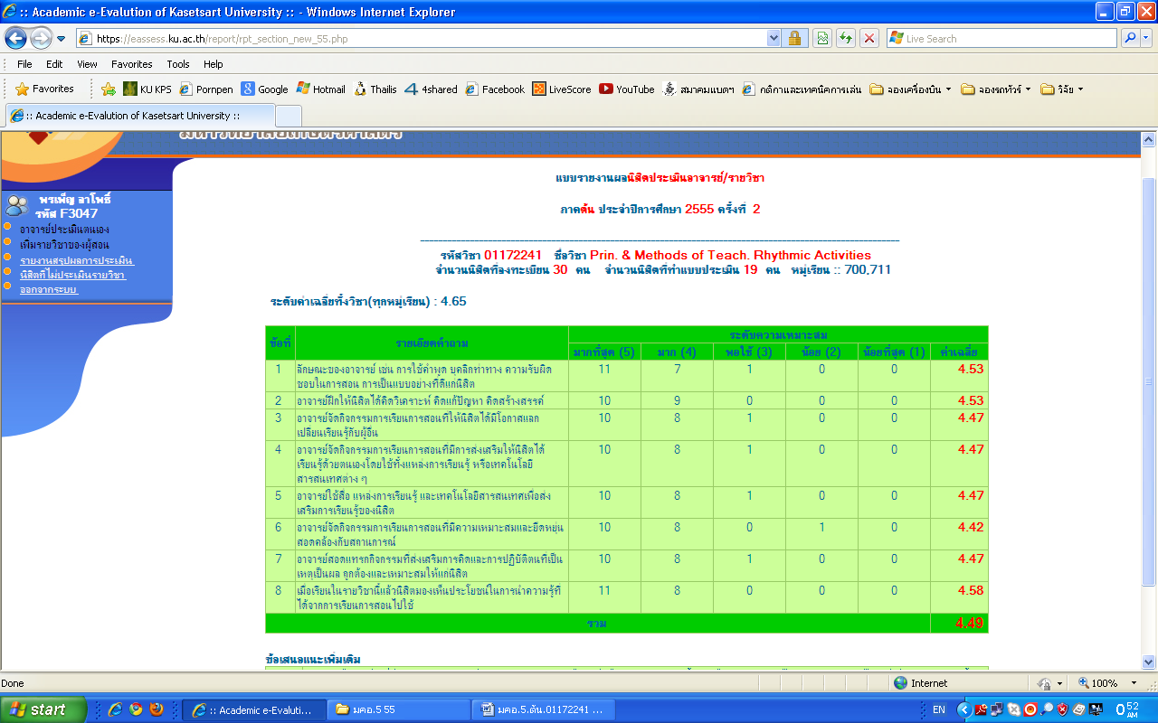
1.1 ข้อวิพากษ์ที่สำคัญจากผลการประเมินโดยนักศึกษา
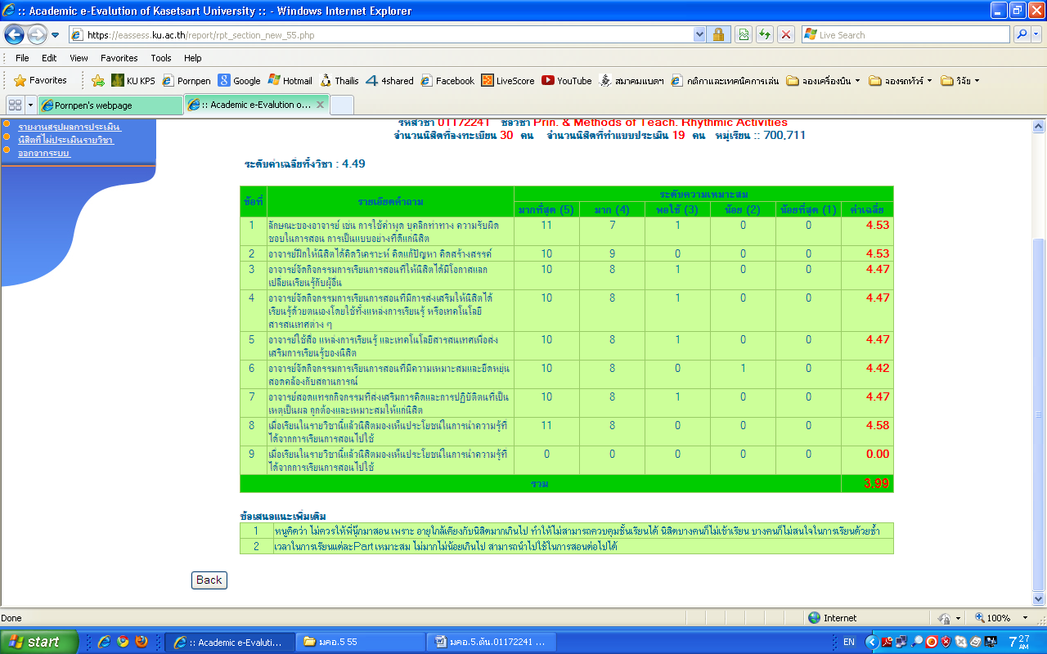
1.2 ความเห็นของอาจารย์ผู้สอนต่อผลการประเมินตามข้อที่ 1.1
การแบ่งเวลาในการสอนแบ่งตามสัดส่วนที่เท่ากัน เกณฑ์การให้คะแนนเท่ากัน

2. ผลการประเมินรายวิชาโดยวิธีอื่น
2.1 ข้อวิพากษ์ที่สำคัญจากผลการประเมินโดยวิธีอื่น
1) จุดแข็ง
- นิสิตได้มีประสบการณ์ตรงจากการทำโปรแกรมการฝึกด้วยตนเอง
2) จุดอ่อน-ข้อเสนอแนะ:
- จำนวนนิสิตมีจำนวนมากทำให้ดูแลไม่ทั่วถึง
2.2 ความเห็นชอบของอาจารย์ผู้สอนต่อผลการประเมินตามข้อ 2.1
ให้นิสิตจับคู่ช่วยในการฝึกตามโปรแกรม

หมวดที่ 6 แผนการปรับปรุง

1. ความก้าวหน้าของการปรับปรุงการเรียนการสอนตามที่เสนอในรายงาน/รายวิชาครั้งที่ผ่านมา

แผนการปรับปรุงที่เสนอในภาคการศึกษา/ปีการศึกษาที่ผ่านมา | ผลการดำเนินการ
พัฒนาสื่อการสอนให้มีมากยิ่งขึ้น | บรรลุเป้าหมาย

2. การดำเนินการอื่นๆ ในการปรับปรุงรายวิชา
ให้คำแนะนำในการสืบค้นข้อมูล

3. ข้อเสนอแผนการปรับปรุงสำหรับภาคการศึกษา /ปีการศึกษาต่อไป
ข้อเสนอ | กำหนดเวลาที่แล้วเสร็จ | ผู้รับผิดชอบ
ไม่มี

4. ข้อเสนอแนะของอาจารย์ผู้รับผิดชอบรายวิชา ต่ออาจารย์ผู้รับผิดชอบหลักสูตร
ไม่มี

ชื่ออาจารย์ผู้รับผิดชอบรายวิชา อ.พรเพ็ญ ลาโพธิ์

ลงชื่อ ........................................................ วันที่รายงาน 1 พฤศจิกายน 2555

ชื่ออาจารย์ผู้รับผิดชอบหลักสูตร .....................................................................................................

ลงชื่อ ...................................................... วันที่รายงาน .................................................................

